5 СЫЗЫҚТЫҚ БАҒДАРЛАМАЛАУДЫҢ ЭКОНОМИКАЛЫҚ-МАТЕМАТИКАЛЫҚ МОДЕЛІНІҢ ТАПСЫРМАСЫН ҚҰРАСТЫРУ

5.1 Сызықты бағдарламаны құру жолдары

Кез-келген өндірісте, сондай-ақ электр эенергетика саласында да нақты бір қор жиынтығына, санымен сапасының қаралуын қажет етеді ( шикізаттың түрлілігі, энергия, еңбектік қор көзі, және т.б.). Ереже бойынша, қор нарығы шектеулі болғандықтан, иемдену үшін қорға көп төлей алатын сатып алушы жеңіске жетеді. Сондықтан әрбір өндіруші технологиясына қосылған, иеленген қор қайта өңделгеннен кейін де дайын өнімге және шынайы болуына максималды мүмкін болатын пайда әкелу үшін мүдделі болуы қажет. Бұл қор көзін толтыру қажет болғанда, нарықта бәсекеге қабілетті сатып алушы болуға мүмкіндік береді.
Әрбір өндіріс қатаң нақты бір бұйым түрін шығаруға қабілетті және әрбір бұйым қазіргі уақытта нарықта өзінің нақты бағасымен дайын өнімнен тұрады. Осы немесе басқа бұйым өндірісі осы немесе басқа қордың нақты бір қатынаста болуына қажетсінеді. Шартты мысалды қарастырайық. Кейбір өндірістер өз құзырында қордың келесі түрлері бар:шикізат, отын және ақша. Кәсіпорындар алты бұйымның түрін шығара алады. Артық қорды максималды әсерлі қолдану үшін, берілген алты типті өнімді қандай қатынаста шығару қажет? Бұл сұраққа жауап беру үшін, біз қазіргі уақыттағы бағаны және сол арқылы әрбір өндірілетін бұйымды шынайыландыруға болатын, және ең бастысы, әрбір алты түрдің бір бірлігінің өнімін шығаруға кететін әрбір қор түрінің шығын мөлшерін білуіміз қажет.

5.1.1 Мақсатты функция.
Мақсат — дайын өнім шынайылығынан максималды пайда табу. Пайда әрбір өнім түріне қойылған бағаға және шынайы орындалған бұйым санына тәуелді. Осылайша, пайда мынандай түрде болады:
F=a₁x₁+a₂x₂+a₃x₃+a₄x₄+a₅x₅+a₆x₆ ,
мұндағы x₁ ⋅⋅⋅ x₆ —әрбір түрдің шынайы орындалған бұйым саны, 1 саны үшін a₁ ⋅⋅⋅ a₆ бағасымен
берілген теңдеу мақсатты функция деп аталады, және x₁ ⋅⋅⋅ x₆ ауыспалыларды табу арқылы тапсырманың шешімі максималды мәнін табуға негізделеді. Осылайда жазуға болады: F=a₁x₁+a₂x₂+a₃x₃+a₄x₄+a₅x₅+a₆x₆ → MAX.

5.1.2 Шектеу
x₁ ⋅⋅⋅ x₆ өндірілетін өнім бірліктерінің санын таңдау бар қорлармен шектелген. 3 берілген қор бойынша математикалық интерпретация теңсіздік түрінде жазылады:
Отын бойынша т₁х₁+т₂х₂+т₃х₃+т₄х₄+т₅х₅+т₆х₆ ≤ т_{зап}
Шикізат бойынша с₁х₁+с₂х₂+с₃х₃+с₄х₄+с₅х₅+с₆х₆ ≤ с_{зап}
Ақша бойынша д₁х₁+д₂х₂+д₃х₃+д₄х₄+д₅х₅+д₆х₆ ≤ д_{зап}

5.2 Сызықтық бағдарламалау тапсырмасын шешу тәсілдері

Сызықты бағдарламалау тапсырмасын шешудің ең қарапайым, бірақ ұзақ жолы, x₁ ⋅⋅⋅ x_{n} белгісіз айнымалылыарын өзгерту арқылы шектеу шарты бұзылмауын қадағалай отырып, және т.б. x₁ ⋅⋅⋅ x_{n} рұқсат етілген мағынасының облысынан шықпауы үшін ең оңай бірақ найзағайлы тәсіл болып нұсқаларды шамадан көп алу болып есептеледі.
Классикалық шешу тәсілі— симплекстік әдіс. Бұл тәсіл мақсатты функцияның максималды жағына шамадан тыс нұсқалардың негізделуіне ендіріледі. Итерация – ауыспалы және мақсатты функцияның кезекті нұсқасының шамадан тыс асуы, оның мағынасын анықтауды қамтамасыз ететін есептеу. Көптеген оқу кітаптарында қорды тиімді пайдалануда, төрттен көп емес – 5 итерация орындау арқылы симплекстік әдіс қолданумен шешуге болады.
Математикалық бағдарламалау шешімін анықтау үшін 2 түрлі әдіс қолданылады:
- Графикалық
- Симплекстік
5.2.1 Сызықтық бағдарламалау тапсырмасын графиктік тәсілмен есептеу
Графикалық әдіс 2 жағдайда қолданылады:
- Егер тапсырма 2 ғана айнымалыдан және шектеулері кез келген аймақта болса.
- Егер тапсырма $n$ айнымалыдан және $m$шектеуден құралып, олардың айырымы $n- m$=2 болған жағдайда, сондай-ақ барлық шектеулер теңдік түрінде болған жағдайда қолданылады.
Мысал ретінде 1-ші жағдайда қарастырайық
L =c₁x₁ + c₂x₂ →max (min)
a₁₁x₁ + a₁₂x₂ ≤ b₁
a₂₁x₁ + a₂₂x₂ ≤ b₂
a₃₁x₁ + a₃₂x₂ ≥ b₃
a₄₁x₁ + a₄₂x₂ ≥ b₄ , x₁ ≥ 0, x₂ ≥ 0

Жазықтықта x₁,x₂ координаттар жүйесі тұрғызылады.
Мақсатты функция x₂-нің x₁-ден тәуелділігі түрінде өрнектеледі. x₁ мәніне сәйкес табылған x₂ мәндері бойынша L түзуі тұрғызылады. Мысалы,
- L=0 кезінде, функция x₂ = -c₁x₁/c₂ сызығы – бастапқы координат арқылы өтеді;
- L>0 түзу сызық біріншіге қатысты оң жаққа қарай немесе сол жаққа қарай параллель өтеді.
n=(c₁,c₂) нормалының векторы L мақсатты функциясы мәнінің арту бағытын көрсетеді.
N бағытында L мақсатты функциясының max, және керісінше бағытта min анықталады.
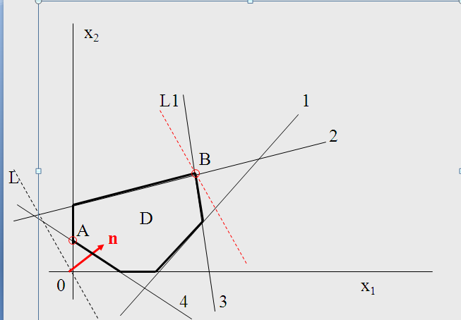
Мұндай тапсырмаларды орындау барысында келесідей жағдайлар туындауы мүмкін:
- Шектеу аймағы бос, онда тапсырманың шешімі жоқ, яғни шектеулер бір-біріне карма – қайшы деген сөз
- Шектеу аймағы көп бұрышты тұйықталған көпбұрыш
Мұнда бір шешімге немесе көп шешімге ие болады.
- Тұйықталмаған көп бұрыш құраса n векторының бағытына байланысты тапсырма шешімі болуы мүмкін.
Шешім болмауы сызықты форманың шексіздігімен туындайды.
Мысалы: L=$x_{1}+x_{2} → max$
3x₁ + 4x₂ ≤ 12 (1-шарт)
x₁ + 3x₂ ≥ 3 (2-шарт)
x₁ - x₂ ≤ 1 (3-шарт)
x₁ ≥0; x₂ ≥0 (4-шарт)
Шешімі:
1-шарт бойынша түзу сызық тұрғызамыз
3x₁ + 4x₂ = 12
x₂ =(12 - 3x₁ ) / 4
Түзу сызық (x₁,x₂) жазықтықтығын екі жарты жазықтыққа бөледі. Біреуінде теңсіздік орындалады, екіншісінде орындалмайды. (0,0) нүктесі үшін теңсіздік орындалады, сәйкесінше 1-шарт төменгі жарты жазықтықта орындалады. Шарт орындалатын жақты белгілейміз, яғни төменгі жарты жазықтықты. Осылайша барлық қалған шарттардың сызығын тұрғызамыз. Сондай-ақ L=0 кезіндегі L сызығын тұрғызамыз:
x₂ = - x₁ (координат басы арқылы)
L=1
x₂ = 1 - x₁ (сызық жоғары қарай ығысқан)
Вектор n бағыты анықталады.
B нүктесі –мақсатты функцияның максимум нүктесі.
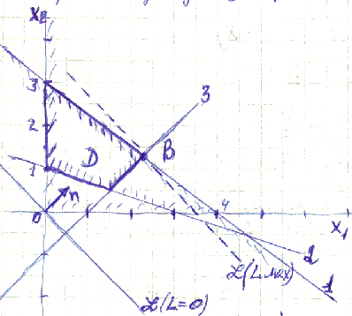
В нүктесінің координаттары келесі теңдеулер жүйесін шешу жолымен анықталады.
3x₁ + 4x₂ = 12
x₁ + 3x₂ = 3
x₁= 16 / 7
x₂ = 9 / 7
Жауабы → L_{max} = 25 / 7

Тасырма:
